節目名稱
演出單位 |  |  | 主辦單位
前臺負責人  演出全程須待在前廳 | 姓名:  職稱: | 手機 |  | Email
舞臺監督  演出全程須待在後臺 | 姓名：  職稱： | 手機 |  | Email
- 劇場使用時段(裝臺、彩排、演出、拆臺)
使用日期  時段 | 上午時段  9:00–12:00 | 輔助時段  12:00–13:00 | 下午時段  13:00–17:00 | 輔助時段  17:00–18:00 | 晚上時段  18:00–22:00
 | (彩排、裝臺) | (休息) | (彩排、裝臺) | (休息) | (演出)
- 演出場次時間
演出日期 | 開放觀眾席時間  (開演前30分) | 開演時間 | 上半場  長度 | 中場休息 | 下半場長度 | 總長度 | 預計結束  時間
 | ： | ： | 分 | - ＿＿分鐘  - 無中場 | 分 | 分 | ：
 | ： | ： | 分 | - ＿＿分鐘  - 無中場 | 分 | 分 | ：
 | ： | ： | 分 | - ＿＿分鐘  - 無中場 | 分 | 分 | ：
- 演出配合事項
- 演出類型  □音樂 □戲劇 □舞蹈 □傳統戲曲  □其他：  - 演出年齡限制  □親子  □非親子節目(以下請擇一勾選)  □建議___歲以上孩童觀賞  □18歲以下不得入場  ※觀眾每人一票，襁褓中嬰兒亦須憑票入場。 | - 演出前攝錄影：□開放；□不開放  - 演出中攝錄影：□開放；□不開放  - 謝幕攝錄影：□開放；□不開放  - □同意場館演出拍照，做後續成果宣傳用途  - □同意提供場館演出照片，做後續成果宣傳用途  ※皆開放攝錄影時，場內仍不開放觀眾使用腳架、自拍棒與閃光燈。
- 票券資訊
- 節目票務資訊  □售票 □不售票(索票/贈票) □其他：  - 票券辦理方式(售票系統或自製票券)  □OPENTIX □其他：  □自行印製  開票/印製數量： 張  ※自行印製票券請參照自製票券規範，並至遲於演出前14日須送至新莊文藝中心審核蓋章。 | - 票價資訊(由低至高填寫)  / / / / /  - 是否提供成年禮金青年席位  □是 □否  原價： 元；青年優惠價： 元  ※如有青年席位販售，應於票面加註「持青年席位票券者，請憑證件入場」提醒字樣。為減少消費爭議，演出節目主辦單位，洽售票平臺於售票頁面及票面加註提醒字樣。  - 現場取售票事宜  □現場取票 □現場售票 □無  - 觀眾入座方式  □自由入座 □對號入座  - 索票演出是否開放無票觀眾排隊等候入場  □是 □否
- 人員編制
演出人員： 人 前臺人員(志工)： 人
技術執行單位： TEL：
技術人員 (包含架設、調整及演出執行)：
燈光人員： 人 音響人員： 人 舞臺人員： 人
錄影人員： 人 錄音人員： 人 其他人員： 人
共計：_________人

- 工作證申
【工作證使用規範說明】※請詳閱※
- 請團隊於進館前7個工作日將工作證列印（建議彩色列印），並檢附工作證申請名冊（名冊請寄送電子檔），提送本中心查驗核章。完成核章之工作證方才有效。
- 團隊工作人員進入場館，須出示經核章之工作證，本中心將進行身分查核，舉凡須進入場館及劇場管制區域之人員，須全程佩帶工作證，未攜帶、未出示工作證者，本中心有權拒絕其進入場館及劇場管制區域。
- 請妥善保管工作證，若因不可抗力之原因，不慎遺失或毀損，可向本中心申請臨時工作證，請團隊備妥臨時工作證及名冊提出查驗核章申請。
- 入館期間請工作人員穿著合宜服裝，不得穿著短褲、拖鞋。演出期間應留意自身儀態，不得於前廳大聲喧嘩嬉鬧、躺臥在座椅上。如有上述情事，經中心人員屢勸不聽，中心得以收回工作證並請該人員離場不得有異。
- 工作人員不得恣意上下舞臺，除事先安排段落外皆應從後臺出入口通行。如有需求，請事先於技術協調會議提出，以利安排規劃。
- 工作人員不得憑證入觀眾席觀賞節目，違者收回該證；如有觀賞節目需求請憑票券入場。
- 如有仿冒之情事或將工作證擅自給予非工作人員進出場館及劇場管制區域，或藐視以上使用規範，中心得以收回工作證視同不慎遺失並不予以補發。
- 本中心不協助團隊進館當日發送工作證，若有此需求請團隊自行增派人員於現場發送。
申請核章之工作證張數：工作證共___________張。

前臺相關協調事項 |  | 待確認事項
需使用之  場館設備  □無此需求 | □長桌 /4張(180*60)  □椅子 /10張  □海報立牌 /2座  □紅絨柱 /10柱  ※若需張貼物品，請使用不殘膠之粘土或無痕膠帶。 | 尺寸單位：公分
團隊自備  佈置物品  □無此需求 | □（請閱讀後勾選）為免破壞劇場前臺建物，不得於地面、牆面及門上黏貼膠帶或任何物品。  □（請閱讀後勾選）為維護公共及消防安全，不得於逃生指示、平面圖與消防器具前擺放佈置物，逃生動線上亦不得擺放，地面加保護墊。  □大型輸出背板 座（尺寸： ；位置： ）  方式：□落地(不可貼膠帶於地面)  □立牌或易拉展 座（尺寸： ；位置： ）  方式：□落地(不可貼膠帶於地面)  □花籃花束（每檔期演出，含觀眾獻花、演出道具與前臺布置花籃等，場館可協助處理2組花籃，其餘請團隊自行帶回處理。）
物品販售  □無販售物品 | □週邊商品： □節目單  販售位置：  □大廳團隊服務臺(需借用桌子並請自行搬運，無提供桌巾）  □演藝廳服務臺  □其他：________________________________  購買憑證：□現場開立發票 □現場開立收據（須填切結書） | 切結書遞交日期：
節目海報  宣傳看板  □無此需求 | □紙本海報，可借用海報立牌，於演出期間放置前臺。(尺寸:A1)  □電子看板檔案尺寸: (提供電子檔於本館網站及電子看板上架)  官網BANNER：1200 x 218 Pixel圖檔  電子看板：1080x 1920 Pixel圖檔  廣場LED：352X256 Pixel圖檔
免費文宣發放  □無此需求 | 文宣類型：  □問卷（電子／紙本）□節目單（電子／紙本）  □其他：  發放方式：  □團隊自行於大廳發放。  □置於大廳長桌供觀眾自由索取
保留席/工作席  並於附件圖面標示座位席。  □無此需求 | □貴賓席：  排 號； 排 號；共計 席。  □副控臺：  排 號； 排 號；共計 席。  □追蹤燈(固定位置)：  20、21排23、25號；20、21排24、26號；共計8席。  □攝影席（大型專業錄影機建議保留4個座位）：  排 號； 排 號；共計 席。  □錄影席（大型專業錄影機建議保留4個座位）：  排 號； 排 號；共計 席。  □投影席（大型專業投影機建議保留4個座位）：  排 號； 排 號；共計 席。  □其他：  排 號； 排 號；共計 席。  □所需保留席椅套 /75件  □所需工作席椅套 /15件  ※備註  □（請閱讀後勾選）如為對號入座之節目，請預先保留以上之位置，若售出或贈出該座位予觀眾，請派人員與觀眾協調處理。工作人員入座保留席工作請務必佩戴工作證。  □（請閱讀後勾選）  - 攝錄影機及相關機具須架設於觀眾席座位當中。攝錄影工作人員須就坐於觀眾席內團隊設置的攝影工作席，不得站立於走道及移動攝錄影。  - 不得架設於以下位置：  - 觀眾進出通道、無障礙輪椅停放區。  - 第1、8、14排前方空地。如：有在第1、8、14排的攝錄影工作需求，僅可手持攝影，不得架設腳架。
遲到觀眾 | 入場時間點：  □無限制(隨時入場)  □開演後即不得入場  □中場休息 □曲間／舞碼間  □其他特定時間：  入場放行依：  □團隊前臺負責人指示 □團隊舞監指示
大廳/側廳轉播 | 演出中是否於大廳/側廳電視同步轉播場內演出：□是 □否
捐款活動  □無此需求 | □(請閱讀後勾選)如須進行自由樂捐、慈善勸募或公開募款活動，請提供主管機關許可勸募活動之公文並開立收據，收據上應載明主辦單位名稱、立案字號、主管機關許可文號、捐款人姓名、捐款金額、並蓋有經手人、負責人印章及團體圖記等資料 (詳公益募條例或建議洽詢群眾募資平臺)。
演出前公開活動  □無此需求 | 活動類型：□公開彩排 □座談會 □演前導聆 □其他：  日期時間：  活動預計長度： 分鐘  舉辦地點：□前臺大廳（位置： ） □劇場內  所需設備：□椅子 張 □長桌＿＿張 □手握麥克風1支  □音響（□使用館內設備 □自行於活動區架設音箱）  ※公開彩排視同正式演出，場地使用費須以演出場次計費
演出中安排  □無此需求 | □演出中演員穿場：  位置： ；方式：  □演員上、下舞臺至觀眾席互動：  方式：  □觀眾席演出者 人：位置：  □觀眾上舞臺：方式：  □貴賓致詞 人：  位置： ；方式：  □主持人 人：  位置： ；方式：
演出後 公開活動  □無此需求 | 活動類型：□座談會 □簽名、握手、拍照會 □大廳會客拍照 □其他：  日期時間：  活動預計長度： 分鐘  舉辦地點：□前臺大廳（位置： ） □劇場內  所需設備：□椅子 張 □長桌＿＿張 □手握麥克風1支  □音響（□使用館內設備 □自行於活動區架設音箱）
緊急事件  處理方式 | □（請閱讀後勾選）  緊急事件發生時，由場館人員進行指揮、廣播，前臺人員協助急救、疏散，服務臺人員通報相關單位。  團隊於人員受傷或昏迷（含觀眾、工作人員、表演者）、火災、地震時，同意暫停演出，待狀況解除後再行演出。  ※嚴重火災或地震等必須停演，必要時依場館人員指示進行疏散，於場館外廣場為疏散集合點進行清點。
備註 | □（請閱讀後勾選）  - 依《菸害防制法》規定，本場館全面禁止吸菸，請勿於館內吸食菸品(含電子菸)，藝術之演出亦應遵守前開法規規範，如有違反者，依法規處罰。  - 演員、工作人員欲入觀眾席內觀賞演出，務必持票，驗票入場。  - 場館工作席、陪同席不可出售。  - 演出後勿於舞臺口會客。  - 如非演出特別安排，觀眾及工作人員請勿穿越舞臺與觀眾席。  - 場內觀眾未散場完成、觀眾席門尚未關閉前，所有工作人員皆不得上下舞台及在舞台上、觀眾席內拆臺、撤場。

後臺設施（地下室） |  |  | 待確認事項
後臺空間  □無此需求 | □ 休息室 /3間(每間15人)  □ 貴賓室 /1間(15人)  □ 排練室 (使用須付費)
備註 | ※排練室內禁止飲食飲水，須脫鞋進入。  ※所有設備請勿隔夜充電。
舞臺設備需求
※設備除鋼琴之外；其他項設備團隊須派員操作，場館人員僅協助指導使用。
設備  □無此需求 | - 音效反射板： 片 | 共12片；寬：180cm；高：240cm
設備  □無此需求 | - 鋼琴： 款 | A.史坦威D-274(調音須自行負責)  B. 山葉C7 (調音須自行負責)
設備  □無此需求 | - 舞蹈地板 | 黑／灰兩面寬90cm 共12捲  ※請使用PVC膠帶黏貼
設備  □無此需求 | - 指揮譜架： 款 | A.素面黑1支 B.透明壓克力1支
設備  □無此需求 | - 譜架： 款 支 | A.素面黑60支 B.木紋20支
設備  □無此需求 | - 演奏椅： 款 張 | A.絨布面80張 B.霧面黑20張
設備  □無此需求 | - 講桌 款 | A.壓克立 B.木紋
設備  □無此需求 | - 指揮臺： 款 | A.110×96×16cm  B.114×91×18cm(附欄杆)  C.131×121×18cm
設備  □無此需求 | - 合唱平臺： | 共三階；7座  每階前緣寬160cm、170cm、180cm；  每階踏階深45cm；每層高：20cm、40cm、60cm
設備  □無此需求 | - 樂器平臺： 款 座 | 共3款，每款2座  寬：122cm；長244cm  高：3款(A. 60cm B.40cm C.20cm)
懸吊設備
檢附圖表 | □ □工作時間表/Cue表 □桿位圖
懸吊桿位  □無此需求 | □單一桿位：  空桿共7桿：編號_______桿；燈桿共5桿：編號_______桿  布幕桿：大幕/中隔幕/背黑幕/天幕/沿幕/翼幕  編號__________桿  大幕：□無此需求  □落大幕：□演出前□中場□散場
備註 | 布幕及桿位距離、行程：詳見技術資料。  空桿：限載250KG。  燈桿：限載500KG。  ※請於使用前通知場館人員，團隊請自行派員操作，場館人員僅協助指導使用
電力需求（另須付費）
外接電力  □無此需求 | 總計使用________安培。  3相4線220V/110V / 150安培,1組(裸線端子)  3相4線208V/120V / 225安培,1組(附美規快速接頭)
燈光外接電力  □無此需求 | 合計________安培
音響外接電力  □無此需求 | 合計________安培。
其他設備  □無此需求 | 設備名稱_______________，合計___________安培。
備註 | ※使用外接電箱請自備符合接頭規格之線材。  ※接大電人員須具有專業電工合格證照，接電前通知場館人員。
燈光設備需求
※場館僅提供設備使用，團隊須自備相關操控技術人員，方得使用本館設備。
檢附圖表 | □燈圖
燈光系統 | □全部使用館內系統 (場館固定之控制臺及燈具設備)。  □全部自行外加系統：位置__________________________。  □部分使用場館系統及自行外加系統：位置_________________。
追蹤燈  (另須付費)  □無此需求 | 2臺 CANTO 1.2K msd/msr  □使用_________臺，位置___如上附件表單所列______。
備註 | ※調燈梯使用110V電壓。  ※團隊設備(如：煙機)須另行配線拉電，使用舞臺上所有壁插恐跳電影響演出。
音響設備需求
※場館僅提供設備使用，團隊須自備相關操控技術人員，方得使用本館設備。
音響系統  □無此需求 | □全部使用館內系統(場館既有控臺及音響設備及設定)。  □自行外加系統/設備(input)送至場館系統。  □從場館系統送(output)訊號給導播、錄影裝置 (線材請自備)
Mixer(控臺)  □無此需求 | □使用館內Mixer (場館既有控臺及設定) 。  □自行外加：設備______________；位置 。
麥克風  □無此需求 | □無線 /4支。  ※每支麥克風需2顆3號電池（1.5V），由團隊自備。
對講機Intercom  □無此需求 | □使用 /有線3副

注意事項 | （請閱讀後勾選）  - 演出中如有明火表演或其他涉及法律規範之形式展演內容，請務必提前向場館及主管機關進行報備申請准演。  - 人員出入請由演員出入口進出，未經許可切勿自行開起舞臺卸貨口。  - 場地使用期間，當舞臺卸貨門開啟時，請自行留意出入人員。  - 為避免物品遺失爭議，使用期間休息室內清潔由團隊自理。  - 本廳不得使用泡泡機，舞蹈地板使用完畢須清除作記MARK後以靜電拖把拖過。  - 大型垃圾、道具、花圈/籃、宣傳/背板輸出、餐點，須自行處理。廚餘請棄置B1廚餘桶勿隔餐丟棄，飲料、食物及醬料，請關好封口或勿隔夜放置，避免孳生蚊蟲螞蟻。  - 舞臺區域(包含左右側臺)、觀眾席、控制室禁止飲食飲水，如需飲食飲水可至休息室與前廳使用。  - 第1、8、14排、走道及無障礙席為安全逃生動線，嚴禁任意放佔用或封閉走道。  - 撤場時，請指派一位工作人員與場館人員確認場地復原狀況及離場時間。  - 貨車工作結束後即須離場不得於卸貨口逕自停放或跨夜臨停。  - 夜間10時後為噪音管制期間，請勿大聲喧嘩及群聚，並請注意裝卸車作業音量，避免影響鄰近住戶安寧。  - 依各類場所消防安全設備設置標準第146-7條規定，出口標示燈及避難方向指示燈，不可減光或消燈。
備註 | 演出特殊需求請於此備註註明，例：舞臺上飲食、動物演員、明火、煙機、舞台特殊效果…等。

上開協調事項經雙方確認無虞，雙方協調人於此簽章。
演出單位（團隊）
與會人 |  | 職稱 |  |  | 聯絡電話
與會人 |  | 職稱 |  |  | 聯絡電話
與會人 |  | 職稱 |  |  | 聯絡電話
新莊文化藝術中心
與會人 | 技術 |  |  | 前臺
會議結束時間： 年 月 日 時 分
演出單位： (單位印信)
負 責 人： (簽章)
連 絡 人：
電話/手機：
電子郵件：

中 華 民 國 年 月 日
一樓前後臺平面圖
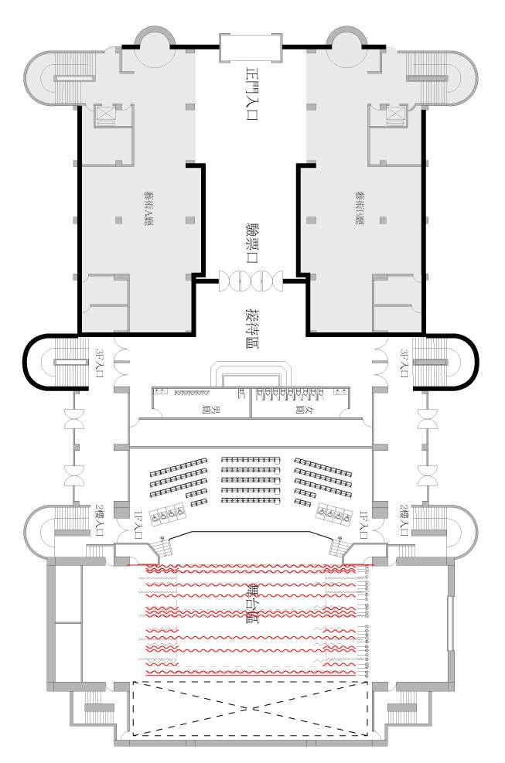
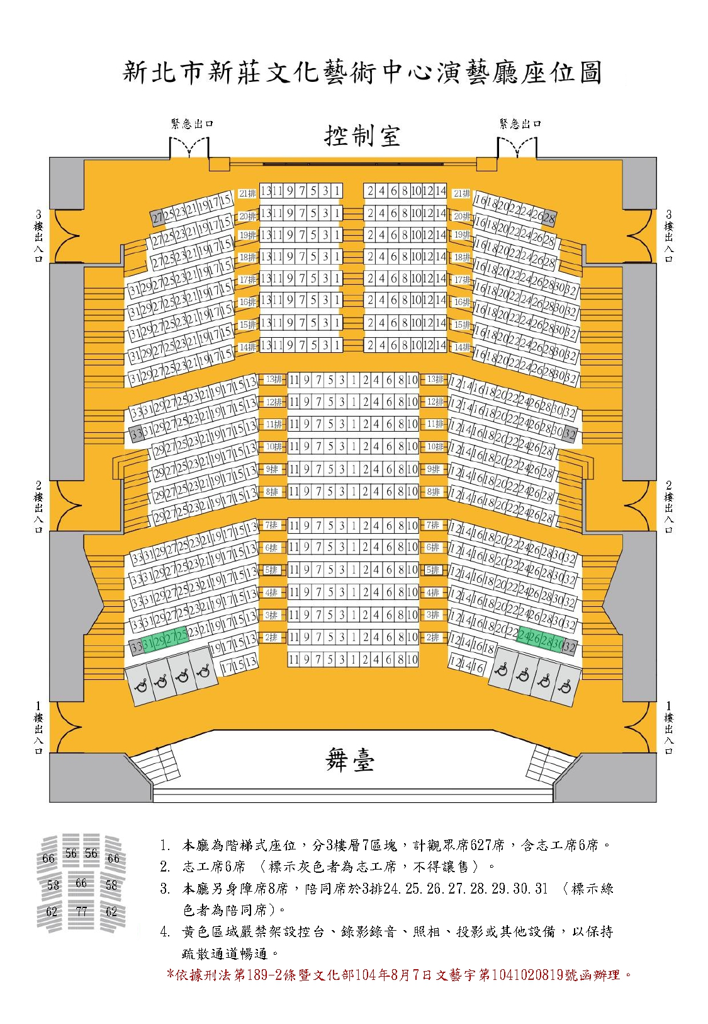
附件

